«ҚАЗАҚСТАНДЫҚ САЛАЛЫҚ  БІЛІМ ЖӘНЕ ҒЫЛЫМ ҚЫЗМЕТКЕРЛЕРІНІҢ КӘСІПТІК ОДАҒЫ»  ҚОҒАМДЫҚ БІРЛЕСТІГІ | 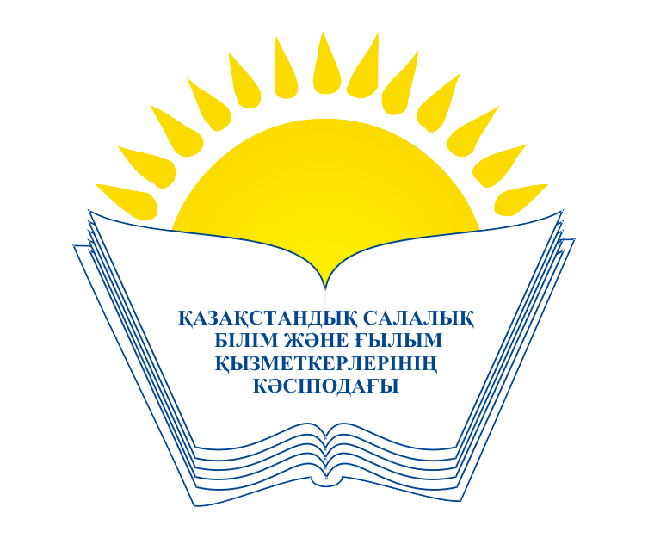 | ОБЩЕСТВЕННОЕ ОБЪЕДИНЕНИЕ  «КАЗАХСТАНСКИЙ ОТРАСЛЕВОЙ ПРОФЕССИОНАЛЬНЫЙ СОЮЗ РАБОТНИКОВ ОБРАЗОВАНИЯ И НАУКИ»

АТҚАРУ КОМИТЕТІ ИСПОЛНИТЕЛЬНЫЙ КОМИТЕТ

ҚАУЛЫ ПОСТАНОВЛЕНИЕ

23.06.2017 ж. № 10 2-т.

Кәсіподақтың Салалық Кеңесінің қаулыларын және
Алматы облыстық кәсіподақ ұйымындағы жеке шешімдерді
бақылау мен орындау жөніндегі жұмыс жағдайы туралы

Кәсіподақтың Атқару комитеті Қазақстандық салалық білім және ғылым қызметкерлері кәсіподағының Алматы облыстық ұйымының төрайымы А.Ж.Омашеваның ақпаратын тыңдап және талқылай отырып, облыстық комитеттің, кәсіподақ ұйымдарының салалық кеңес қаулыларын басшылыққа ала отырып, жарғылық мақсаттар мен міндеттерді жүзеге асыруға, кәсіподақ мүшелерінің құқықтары мен мүдделерін қорғауға және білдіруге, кәсіподақ ұйымдарын ұйымдастырушылық нығайтуға бағытталған нақты жұмысты жүргізетінін атап өтті.
Облыста педагог қызметкерлердің еңбек және әлеуметтік кепілдіктерін шешуге бағытталған облыстық білім басқармасы мен облыстық кәсіподақ ұйымының арасында облыстық салалық келісім, 6 аймақтық – аудандық және қалалық келісім, бастауыш кәсіподақ ұйымдарында 372 ұжымдық шарт жасалған және жүзеге асырылады. Құқықтық жұмысты ұйымдастыру, еңбекті қорғау және қауіпсіздік техникасы мәселелеріне көбірек мән беріле бастады. Соңғы жылдары мүшелік базаны, кәсіподақ ұйымының қаржылық тәртіптемесін нығайту жөнінде айтарлықтай жұмыстар жүргізілетін болды.
Сонымен қатар, салалық Кәсіподақтың Атқару комитеті кәсіподақтың Салалық Кеңесінің Қаулылары мен жеке шешімдерін жүзеге асыру жөніндегі кәсіподақ ұйымдарымен қабылданатын шаралар, ұйымдастырушылық қызметінің деңгейі әрдайым лайықты нәтиже бермейтінін атап өтеді. Облыстық кәсіподақ ұйымының алқалы органдарын әзірлеу мен өткізу деңгейі төмен, құжаттармен жұмыста Нұсқаулықты бұзушылыққа жол беріледі.

Қазақстандық салалық білім және ғылым қызметкерлері кәсіподағының Атқару комитеті
ҚАУЛЫ ЕТЕДІ:

1. Алматы облыстық кәсіподақ ұйымының төрайымы А.Ж.Омашеваның ақпараты мәліметке алынсын.

2. Әлеуметтік әріптестермен бірге облыстық комитеттің, аудандық, қалалық кәсіподақ комитеттерінің негізгі міндеттерінің бірі - облыстық салалық келісіммен және ұжымдық шарттармен көзделген міндеттемелерге қол жеткізу, білім қызметкерлерінің міндетті мерзімдік медициналық тексерулерін қаржыландыру және коммуналдық қызмет пен отын шығындары үшін толық көлемде ақшалай өтемақы төлеуге қатысты мәселелерді шешу болып табылсын.

3. Барлық деңгейлердегі облыстың кәсіподақ ұйымдарына еңбек заңнамасының орындалуына, кәсіподақ мүшелерінің әлеуметтік, еңбек құқықтары мен мүдделерін қорғау мен білдіруге қоғамдық бақылауды күшейту жөніндегі жүйелі жұмысты жалғастыру, құжаттармен жұмыс жөніндегі Нұсқаулық талаптарын орындау, алқалы органдар – Комитет пен кәсіподақтың Атқару комитетінің отырыстарын әзірлеу және өткізу деңгейі мен сапасын арттыру ұсынылсын.

4. Осы қаулының орындалуын бақылау Кәсіподақ төрайымының орынбасарлары В.Ф.Беженаровқа және А.М.Мұқашеваға жүктелсін.

Төрайым М.Т.Амантаева

